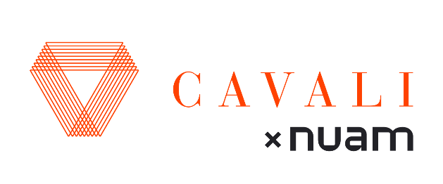

Propuesta de modificación de la Disposición Vinculada N° 01 del Capítulo XI “De las Tarifas” del Reglamento Interno de CAVALI

Por medio de la presente, ponemos en su conocimiento que en Sesión N° 04.26 del Directorio de CAVALI de fecha 15 de junio de 2026, se ha acordado modificar la Disposición Vinculada N° 01 del Capítulo XI “De las Tarifas” del Reglamento Interno de CAVALI, con la finalidad de extender la exoneración hasta el 31.12.2026 de las siguientes tarifas:

- Tarifa No. 1.1. Liquidación de operaciones Rueda Contado:
- Para las operaciones que realice el Participante por cuenta propia y cuenta de terceros cuando desempeñe la función de Formador de Mercado.

- Tarifa No. 1.2. Liquidación de operaciones DAY TRADE:
- Para las operaciones que realice el Participante por cuenta propia y cuenta de terceros cuando desempeñe la función de Formador de Mercado.

En este sentido, a fin de dar cumplimiento a lo dispuesto por el artículo 27 del Reglamento de Instituciones de Compensación y Liquidación de Valores, aprobado por Resolución CONASEV N° 031-99-EF/94.10, y el artículo 5 del Capítulo I “De las Disposiciones Generales” del Reglamento Interno de CAVALI, aprobado por Resolución CONASEV N° 057-2002-EF/94.10; el texto de las referidas modificaciones, tal como se muestra en el Anexo 1, se estará difundiendo a través de la página web de CAVALI (www.cavali.com.pe), por un plazo de cinco (5) días útiles, el cual se inicia el 19.06.2026 y finaliza el 25.06.2026, sin perjuicio de ello, su entrada en vigencia será el 01.07.2026.
Finalmente, ante cualquier consulta adicional, quedamos a su disposición a través del punto de contacto de Corredoras y Fondos: Julio Cesar Placido julio.placido@nuam.com y Lucia Castillo lucia.castillo@nuam.com

Anexo 1
PROPUESTA DE MODIFICACIÓN
TEXTO VIGENTE | TEXTO PROPUESTO
Disposición Vinculada N° 1  (…)  1. Liquidación de Operaciones Contado con Instrumentos de Renta Variable:  1.1 Liquidación de operaciones Rueda Contado.  (Vigente desde el 01.11.2013)  (…)  Nota 1: Esta tarifa no se aplicará a las operaciones que realice el Participante por cuenta propia y cuenta de terceros cuando desempeñe la función de Formador de Mercado hasta el 30.06.26.  1.2. Liquidación de operaciones Rueda Contado involucradas en una estrategia de Day Trade.  (…)  Nota 1: Esta tarifa no se aplicará a las operaciones que realice el Participante por cuenta propia y cuenta de terceros cuando desempeñe la función de Formador de Mercado hasta el 30.06.26.  (…) | Disposición Vinculada N° 1  (…)  1. Liquidación de Operaciones Contado con Instrumentos de Renta Variable:  1.1 Liquidación de operaciones Rueda Contado.  (Vigente desde el 01.11.2013)  (…)  Nota 1: Esta tarifa no se aplicará a las operaciones que realice el Participante por cuenta propia y cuenta de terceros cuando desempeñe la función de Formador de Mercado hasta el 30.06.2026 31.12.2026.  1.2. Liquidación de operaciones Rueda Contado involucradas en una estrategia de Day Trade.  (…)  Nota 1: Esta tarifa no se aplicará a las operaciones que realice el Participante por cuenta propia y cuenta de terceros cuando desempeñe la función de Formador de Mercado hasta el 30.06.2026 31.12.2026.  (…)

